广西上横高速公路西津郁江特大桥主跨合龙

12月10日，由中国中铁旗下中铁交通投资建设、中铁四局施工的广西上（林）横（县）高速公路西津郁江特大桥主跨提前110天合龙。

上横高速公路一期工程起于广西南宁上林县明亮镇，终于南宁横州市南乡镇，全长约118公里，设计为双向四车道，设计时速120公里。其中，西津郁江特大桥全长1190米，主桥长680米，主跨400米，桥面宽31.5米，全桥总用钢量约6800吨，是广西最大跨度的边、主跨合龙形式双塔双索面混合--组合梁斜拉桥。针对西津郁江特大桥次边跨、中跨钢混组合梁结构形式，项目团队创新采用一种钢梁边、主跨不平衡悬拼施工工艺，为国内首次应用。

大桥主桥共分为49个节段，本次合龙的中跨Z24节段长4米，单件起吊最大重量为43吨，合龙段边纵梁利用顶推系统实现合龙，横梁、小纵梁和桥面板采用架梁吊机吊装合龙。

建设过程中，项目团队坚持控制好大桥合龙口水平方向和竖直方向的温度、安装精度，通过BIM技术对合龙杆件安装进行模拟，同时积极利用施工变形监控、环境监测等信息化管理方式，控制索力和钢梁段位置和高程，强化安全质量管控，成功解决了大桥合龙口调整、顶推安全、精度控制等技术难题，最终实现了大桥毫米级高精度合龙目标。

据悉，上横高速公路是广西基础设施补短板“五网”建设三年大会战中交通网的重要项目，全线建成通车后，将进一步完善广西高速公路网，对于加快建设南宁区域性国际综合交通枢纽中心、助力广西更好地对接粤港澳大湾区、推动沿线旅游业快速发展、全面推进乡村振兴等具有重要意义。

作者：沈嘉鹏 李小艳 李永

联系人：中国中铁融媒体中心 夏宜兵 18701312805



西津郁江特大桥



西津郁江特大桥



西津郁江特大桥



西津郁江特大桥

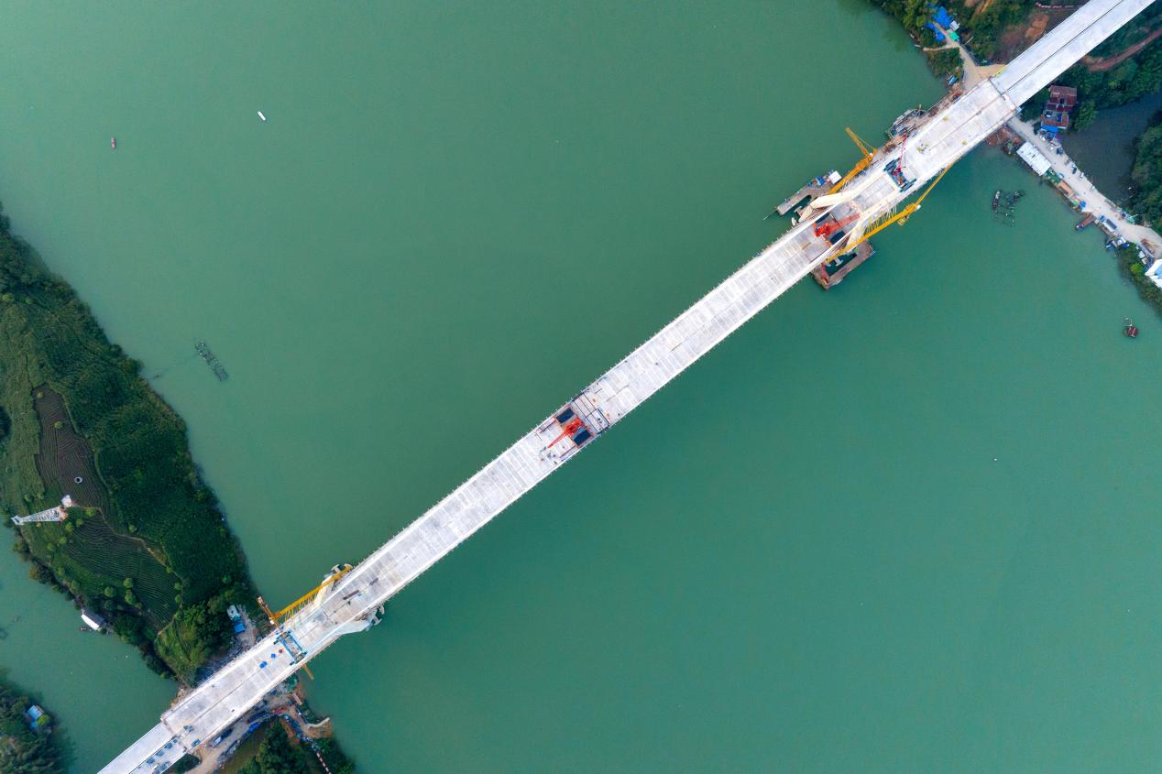

西津郁江特大桥



建设过程中的西津郁江特大桥